**РОССИЙСКИЙ УНИВЕРСИТЕТ ДРУЖБЫ НАРОДОВ**

**Факультет физико-математических и естественных наук**

**Кафедра прикладной информатики и теории вероятностей**

**ОТЧЕТ**

**по лабораторной работе № 3**

*дисциплина: Архитектура компьютера*

Студент: Ниемек Яи Жак

Группа: НММБд-04-24

**МОСКВА**

2025 г.

Цель работы

Целью работы является освоение процедуры оформления отчетов с помощью

легковесного языка разметки Markdown

Задание

1. Откройте терминал 2. обновить локальный репозиторий с помощью git pull 3. Провести компеляцию шаблона с использованием Makefile 4. Создать отчёт по лабораторной работе по новому шаблону

Теоретическое введение

Чтобы создать заголовок, используйте знак #, например: # This is heading 1 ## This is heading 2 ### This is heading 3 #### This is heading 4 Чтобы задать для текста полужирное начертание, заключите его в двойные звездочки: This text is bold. Чтобы задать для текста курсивное начертание, заключите его в одинарные звездочки: This text is italic. Чтобы задать для текста полужирное и курсивное начертание, заключите его в тройные звездочки: This is text is both bold and italic. Блоки цитирования создаются с помощью символа >: > The drought had lasted now for ten million years, and the reign of the terrible lizards had long since ended. Here on the Equator, in the continent which would one day be known as Africa, the battle for existence had reached a new climax of ferocity, and the victor was not yet in sight. In this barren and desiccated land, only the small or the swift or the fierce could flourish, or even hope to survive. Упорядоченный список можно отформатировать с помощью соответствующих цифр: 23 Демидова А. В. Архитектура ЭВМ 1. First instruction 1. Sub-instruction 1. Subinstruction 1. Second instruction Чтобы вложить один список в другой, добавьте отступ для элементов дочернего списка: 1. First instruction 1. Second instruction 1. Third instruction Неупорядоченный (маркированный) список можно отформатировать с помощью звездочек или тире: * List item 1 * List item 2 * List item 3 Чтобы вложить один список в другой, добавьте отступ для элементов дочернего списка: - List item 1 - List item A - List item B - List item 2 Синтаксис Markdown для встроенной ссылки состоит из части [link text], представляющей текст гиперссылки, и части (file-name.md) – URL-адреса или имени файла, на который дается ссылка: link text или link text Markdown поддерживает как встраивание фрагментов кода в предложение, так и их размещение между предложениями в виде отдельных огражденных блоков. Огражденные блоки кода — это простой способ выделить синтаксис для фрагментов кода. Общий формат огражденных блоков кода: ``` language your code goes in here

**Инструкция по выполнению лабораторной работы**

**1. Открытие терминала и переход в каталог курса**

Открываем терминал (Ctrl + Alt + T) и вводим команду:

cd ~/work/study/2023-2024/"Архитектура компьютера"/arch-pc/

**2. Обновление локального репозитория**

Скачиваем последние изменения из удаленного репозитория:

git pull

**3. Переход в каталог с шаблоном отчёта**

cd ~/work/study/2023-2024/"Архитектура компьютера"/arch-pc/labs/lab03/report

**4. Компиляция отчёта с помощью Makefile**

make

После успешной компиляции должны появиться файлы **report.pdf** и **report.docx**.  
Открываем их и проверяем корректность.

**5. Удаление сгенерированных файлов**

make clean

Проверяем, что файлы **report.pdf** и **report.docx** удалены.

**6. Открытие и редактирование report.md**

Редактируем отчет с помощью текстового редактора:

gedit report.md

**⚠️ Важно:** Если отчёт содержит **скриншоты**, убедитесь, что они находятся в каталоге image/.

**7. Заполнение отчёта и повторная компиляция**

После редактирования снова выполняем команду:

make

Проверяем корректность файлов **report.pdf** и **report.docx**.

**Загрузка отчёта на GitHub**

1. Переходим в корневую папку проекта:
2. cd ~/work/study/2023-2024/"Архитектура компьютера"/arch-pc
3. Добавляем файлы в коммит:
4. git add .
5. Фиксируем изменения:
6. git commit -am 'feat(main): add files lab-3'
7. Отправляем изменения на GitHub:
8. git push

**Задание для самостоятельной работы**

1. Сделать отчёт по лабораторной работе № 2 в каталоге lab02/report/ в формате **Markdown**.
2. Скомпилировать отчет с помощью make, получив **pdf, docx и md** файлы.
3. Загрузить файлы на GitHub:
4. cd ~/work/study/2023-2024/"Архитектура компьютера"/arch-pc
5. git add .
6. git commit -am 'feat(main): add files lab-2'
7. git push

Изображение выглядит как снимок экрана, темнота

Контент, сгенерированный ИИ, может содержать ошибки.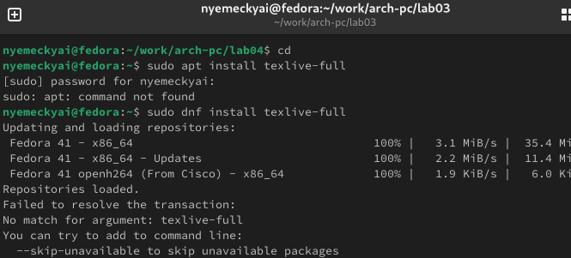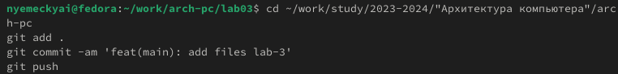

### **Контрольные вопросы для самопроверки**

1. **Что такое Markdown?**  
   **Markdown** — это легковесный язык разметки, который используется для форматирования текста. Он удобен для написания документации, статей и README-файлов в GitHub.
2. **Как в Markdown задается начертание шрифтов?**
   * **Жирный текст**: **текст** или __текст__ → **текст**
   * *Курсив*: *текст* или _текст_ → *текст*
   * : ~~текст~~ →
3. **Как в Markdown оформляются списки?**
   * **Нумерованный список**:
   * 1. Первый пункт
   * 2. Второй пункт
   * 3. Третий пункт

Отобразится как:

* + 1. Первый пункт
    2. Второй пункт
    3. Третий пункт
  + **Маркированный список**:
  + - Элемент списка
  + - Ещё один элемент
  + - Последний элемент

Отобразится как:

* + 1. Элемент списка
    2. Ещё один элемент
    3. Последний элемент

1. **Как в Markdown оформляются изображения и ссылки на них?**
   * **Ссылки**:
   * [Текст ссылки](https://example.com)

Отобразится как: [Текст ссылки](https://example.com/)

* + **Изображения**:
  + ![Альтернативный текст](https://example.com/image.png)

Отобразится как:

1. **Как в Markdown оформляются математические формулы и ссылки на них?**
   * **Формулы в одной строке**:  
     Используется синтаксис $ ... $
   * Формула: $E = mc^2$

Отобразится как: *Формула: E=mc2E = mc^2*

* + **Формулы в отдельной строке**:  
    Используется $$ ... $$
  + $$
  + a^2 + b^2 = c^2
  + $$

Отобразится как:

a2+b2=c2a^2 + b^2 = c^2

Вывод

Я научил создавать отчёты с помощью легковесного языка разметки Markdown.